بررسی ویژگی‌های کانسار مس- مولیبدن لار، شمال زاهدان
راحله، مرادی^{1،*}؛ محمد، بومری¹؛ ساسان، باقری¹، علی اکبر، دایا²
^{1،*} گروه زمین‌شناسی، دانشکده علوم، دانشگاه سیستان و بلوچستان
²گروه مهندسی معدن، دانشكده مهندسی شهید نیکبخت، دانشگاه سیستان و بلوچستان
rmoradi@pgs.usb.ac.ir

چکیده
کانسار مس- مولیبدن لار در زون جوش خورده سیستان واقع شده است. در این منطقه واحدهای فلیشی متعلق به پالئوسن و ائوسن توسط سنگهای کمپلکس آذرین لار با سن الیگوسن دچار دگرگونی و دگرسانی شدهاند. کانهزایی بیشتر در رگهها و رگچههای سیلیسی موجود در سنگهای سینیتی تا مونزونیتی پورفیروئیدی رخ داده است. سنگ‌های سینیتی تا مونزونیتی مذکور متعلق به سری ماگمایی شوشونیتی هستند که در ارتباط با محیط تکتونیکی پس از برخورد می‌باشند. اگر چه در منطقه دگرسانیهای تیپیک کانسارهای پورفیری مشاهده نمیشود اما با توجه به عیار، اندازه و سبک کانیزایی، کانیزایی مس- مولیبدن لار را میتوان به عنوان یک کانسار نوع پورفیری در نظر گرفت.

کلیدواژه: کانسار مس- مولیبدن، زون جوش خورده سیستان، لار، زاهدان.

The study of the Lar Cu-Mo deposit characteristics, North of Zahedan

Rahele, Moradi^{1,*}; Mohammad, Boomeri ¹; Sasan, Bagheri¹; Ali Akbar, Daya²
^{1,*}Department of Geology, Faculty of Sciences, University of Sistan and Baluchestan
²Department of Mining Engineering, Faculty of Engineering, University of Sistan and Baluchestan
rmoradi@pgs.usb.ac.ir

Abstract
The Lar Cu-Mo deposit is located in the Sistan Suture Zone. Paleocene and Eocene Flysch-type units were metamorphosed and metasomatized by Oligocene Lar igneous complex. Mineralization often occurs in silicic veins and veinlets within porphyritic syenitic to monzonitic igneous rocks. The igneous rocks are shoshonitic in magmatic series and are in association with post-collisional tectonic setting. Although, typical alterations of porphyry deposits are not observed, but according to grade, size and style of the mineralization, the Lar Cu-Mo deposit can be considered as a porphyry deposit.

Key words: Cu-Mo deposit, Sistan Suture Zone, Lar, Zahedan.

مقدمه
کانسار مس- مولیبدن لار به لحاظ موقعیت جغرافیایی در استان سیستان و بلوچستان، 20 کیلومتری شمال زاهدان و در نزدیکی مرز ایران و پاکستان واقع شده است و دارای طولهای جغرافیایی´51˚60، ´55˚60 شرقی و عرض‌های جغرافیایی´40˚29 و ´45˚29 شمالی میباشد (شکل1). به دلیل تنوع سنگ شناسی موجود در منطقهی لار، مطالعات انجام شده بیشتر در برگیرندهی ویژگیهای سنگ شناسی و ژئوشیمیایی سنگهای این منطقه بوده است (چنس، 1981؛ کریمی، 1378؛ باقری، 1380؛ بومری، 1383؛ غفاری بیجار، 1388؛ فرخ نژاد، 1390؛ سلطانیان، 1392)، اما کانی‌زایی مس- مولیبدن وابسته به آن کمتر مورد مطالعه قرار گرفته است (کریمی، 1381؛ نکیسا، 1381؛ مرادی، 1395). در اين پژوهش ويژگیهای زمینشناسی، سنگ شناسی، کانی‌زایی و ژئوشیمیایی سنگ‌های میزبان کانسار مس- مولیبدن لار مورد بررسی قرار گرفته است.
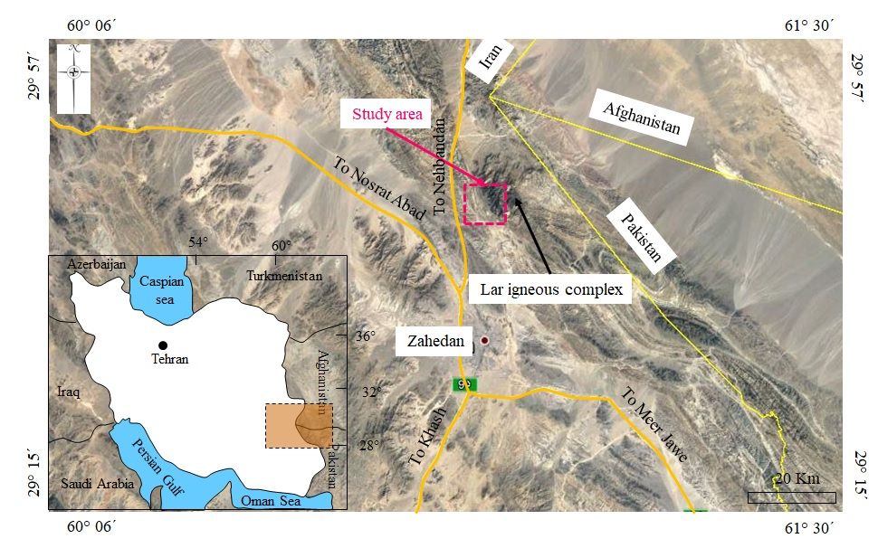
شکل 1- موقعیت جغرافیایی و راه‌های دسترسی به کانسار مس- مولیبدن لار.
روش مطالعه
به منظور نیل به اهداف پژوهش حاضر، ابتدا نقشههای زمينشناسی مرتبط با کانسار مس- مولیبدن لار بررسی و طی مطالعات صحرايی ویژگی‌های مادهی معدنی و ارتباط آن با سنگهای ميزبان و ساختارهای منطقه مطالعه شد. از كليه واحدهاي سنگی حدود 100 نمونه برداشته شد و موقعیت هر نمونه با GPS ثبت و مشخصات واحدهای نمونهبرداری شامل ضخامت و گسترش، شیب و امتداد و مشخصات ظاهری یادداشت شد. سپس تعداد 100 مقطع نازک، نازک صیقلی، صیقلی و دوبر صیقلی تهیه گردید و مورد مطالعه قرار گرفت. در نهایت به منظور تعیین عناصر اصلی، فرعی و کمیاب تعداد 18 نمونه از سنگ‌های میزبان به روش‌های XRF و ICP-MS در آزمایشگاه ACTLABS کانادا تجزیه شد و برای تعیین ویژگی‌های ژئوشیمیایی و محیط تکتونیکی سنگ‌های مذکور مورد استفاده قرار گرفت.
بحث
زمین‌شناسی
کانسار مس- مولیبدن لار به لحاظ موقعیت زمین‌شناسی در زون جوش خورده سیستان واقع شده است (شکل 2، A). این منطقه توسط واحدهای فلیشی متعلق به پالئوسن و ائوسن پوشیده شده است و توسط کمپلکس آذرین لار با روند شمال غرب- جنوب شرق قطع گردیدهاند (شکل2، B). واحدهای آذرین حدواسط، بخش شمال شرق و نهشتههای فلیش، بخش جنوب شرق کانسار را تشکیل میدهند. سنگهای آذرین درونی موجود در کانسار اغلب سینیتی تا مونزونیتی بوده که تحت تأثیر عوامل تکتونیکی خرد شده و متأثر از محلولهای گرمابی و سطحی دگرسان و هوازده شدهاند و کانی‌زایی مس- مولیبدن را نشان می‌دهند. علاوه بر این، سنگ‌های آذرین خروجی از جمله توف و لامپروفیر و همچنین مقدار کمتری از سنگهای دگرگونی مانند هورنفلس نیز از دیگر سنگهای موجود در محدوده کانسار می‌باشند.
منطقه لار حداقل دارای دو سیستم ساختاری است (شکل2، C). دستهی اول سیستم گسلی شمال غربی- جنوب شرقی که به موازات گسل زاهدان بوده که عمدهترین سیستم گسلی است و با شیب زیاد به سمت جنوب غربی، در تمامی تودههای نفوذی در برگیرنده محدوده کانهزایی شده امتداد دارد (کریمی، 1381). تمرکز اصلی کانهزایی در رابطه با این سیستم گسلی است. دستهی دیگر سیستم گسلی با راستای شمال شرق- جنوب غرب بوده که جوانتر از گسلهای گروه اول هستند که محدودهی برشی شدهی پیکرهی کوه لار و آهکهای ضخیم لایه شمال کوه لار را قطع کرده و در برخی موارد سبب جابجایی زونهای کانهدار شدهاند (کریمی، 1381).
سنگ شناسی
به لحاظ سنگ شناسی، تودههای سینیتی تا مونزونیتی میزبان دارای بافت غالب پورفیروئیدی و گاهی اوقات گرانولار، کاتاکلاستیک و غربالی هستند که به طور عمده از کانیهای فلدسپات آلکالن، پلاژیوکلاز، کلینوپیروکسن، بیوتیتهای کلریتی شده، آمفیبول، آپاتیت و کوارتز تشکیل شده‌اند. سینیتها در برخی موارد به سبب سیلیسی شدن دارای رگچههای فراوانی از کوارتز هستند و ظاهری گرانیتی تا گرانودیوریتی به خود گرفتهاند.
ژئوشیمی
بر اساس مطالعات ژئوشیمیایی، سنگ‌های میزبان کانسار مس- مولیبدن لار به طور عمده حدواسط با ترکیب سینیتی بوده و متعلق به سری ماگمایی شوشونیتی می‌باشند (شکل‌های 3 و 4). این سنگ‌ها در تطابق با توده‌های پورفیری هستند که از ماگماهای اکسید شده تشکیل شده‌اند (شکل 5). بر اساس شکل 6 سنگ‌های مذکور در محدوده سنگ‌های برخوردی قاره/ قاره قرار می‌گیرند. بنابراین با توجه به رابطه سنگ‌های آذرین منطقه و وجود گسل زاهدان می‌توان گفت سنگ‌های مذکور به لحاظ ژنتیکی در ارتباط با فعالیت‌‌های ماگمایی پس از برخورد بلوک‌های لوت و افغان در زون جوش خورده سیستان پدید آمده است.
کانی‌زایی و دگرسانی
کانی‌‌زایی مس و مولیبدن به صورت پراکنده و رگه‌‌ای و رگچه‌‌ای اعم از سیلیسی و سولفیدی رخ داده است که به تبعیت از سیستم شکستگی سنگهای میزبان دارای روند شمال شمال غرب- جنوب جنوب شرق می‌‌باشند. سنگ‌‌های میزبان درجات متغیری از دگرسانی‌‌های درون‌زاد و برون‌زاد را نمایان می‌‌سازند که به سبب شباهت ترکیب سیال با سنگ‌‌های میزبان، از گسترش محدودی برخوردار بوده، فاقد منطقه بندی هستند و عموماً از نوع سیلیسی و به مقدار کمتری پتاسیک، فیلیک، پروپیلیتیک و آرژیلیک می‌باشند. کانی‌زایی در لار به دو نوع درون‌زاد و برون‌زاد قابل تقسیم است که خود دارای زیر رده‌‌های سولفیدی و اکسیدی هستند. کانی‌زایی درون‌زاد با حضور کالکوپیریت، پیریت، بورنیت، مولیبدنیت، مگنتیت، هماتیت و انارژیت قابل تشخیص بوده و کانی‌زایی برون‌زاد نیز با کوولیت، کالکوسیت، دیژنیت، لیمونیت، مالاکیت و آزوریت مشخص می‌‌شود که بیشترین گسترش را در مناطق سطحی دارند. زون غنی شدگی برون‌زاد در لار آن‌گونه که انتظار می‌رفت به چشم نمی‌خورد. دلیل این پدیده حجم اندک پيريت و عدم توليد اسيد لازم برای شستشوی مس بوده و احتمالاً وضعيت توپوگرافی و شرايط خاص آب و هوايی منطقه نیز در گسترش اندک این زون تأثیرگذار بوده است. بنابر گزارش نکیسا (1381) عیار متوسط مس، مولیبدن و طلا در کانسار لار به ترتیب %16/0، %01/0 و ppb 66/0 بوده که در محدوده‌ای با حداقل وسعت km² 75/0 گسترش دارند. شایان ذکر است که تنها قسمتی از این کانی‌زایی در سطح رخنمون داشته و بخش اعظم آن به صورت پنهان می‌باشد.

سبک کانی‌زایی
سیالات درگیر موجود در کوارتزهای کانسار مس- مولیبدن لار بسیار ریز و غالباً دو فازی هستند ولی با این وجود به سبب همبستگی مکانی و زایشی با توده‌های نفوذی حدواسط پورفیروئیدی، مجموعه کانیهای تشکیل دهنده، اندازه و سبک کانی‌زایی، توزیع یکنواخت رگه‌ها و رگچههای سیلیسی و سولفیدی، عیار پایین و وسعت زیاد، در رده‌‌ی کانسارهای مس- مولیبدن پورفیری در ارتباط با سنگ‌‌های شوشونیتی قرار میگیرد. کانسار مذکور به لحاظ ترکیب سیال عامل دگرسانی، شرایط فیزیکوشیمیایی تشکیل نظیر عمق و فشار بالا و میزان تفریق سنگ میزبان که سبب فراوانی مولیبدن و کاهش طلا شده است، با سایر کانسارهای پورفیری در ارتباط با سنگ‌‌های شوشونیتی متفاوت میباشد.
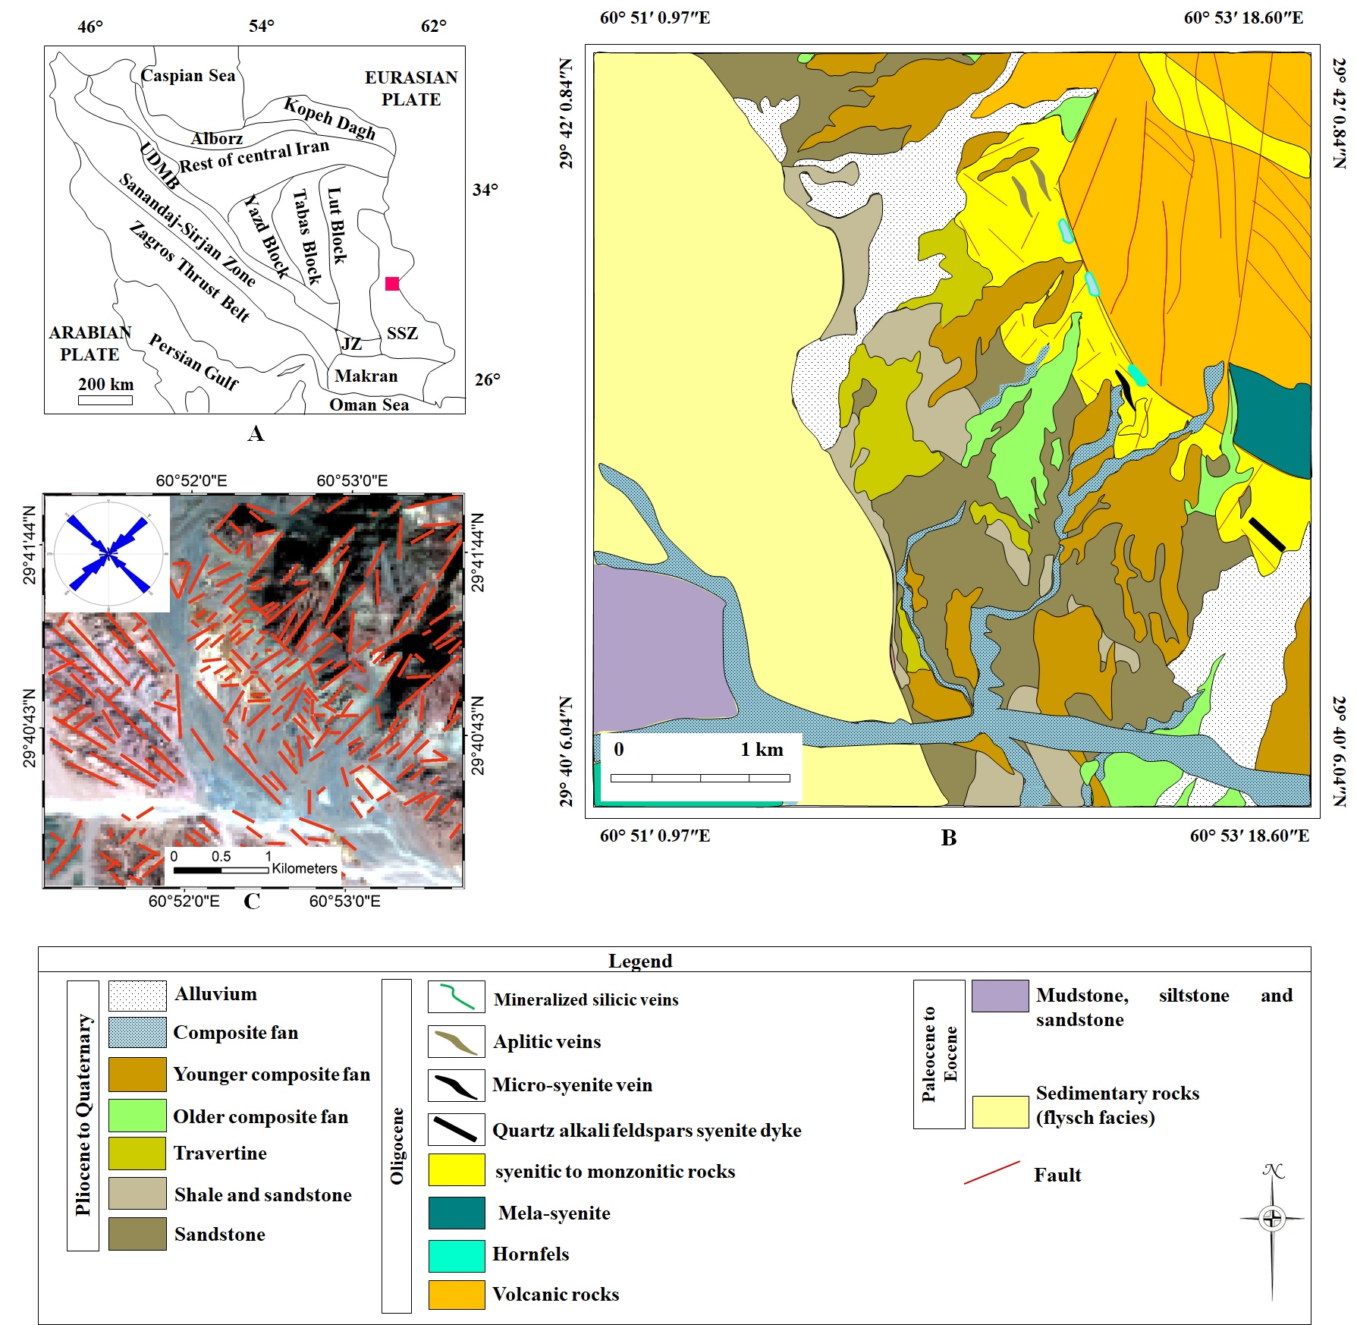
شکل 2- A) نقشه زون‌های رسوبي- ساختاري ايران (Stöcklin, 1968)، B) نقشه زمین‌شناسی کانسار مس- مولیبدن لار، C) روندهای ساختاری غالب در کانسار مس- مولیبدن لار.

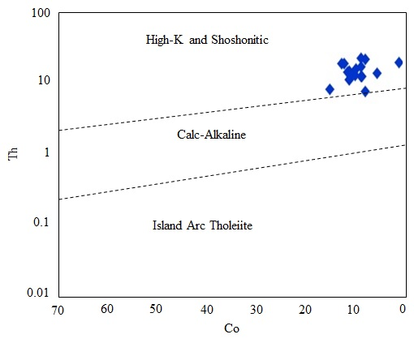 | 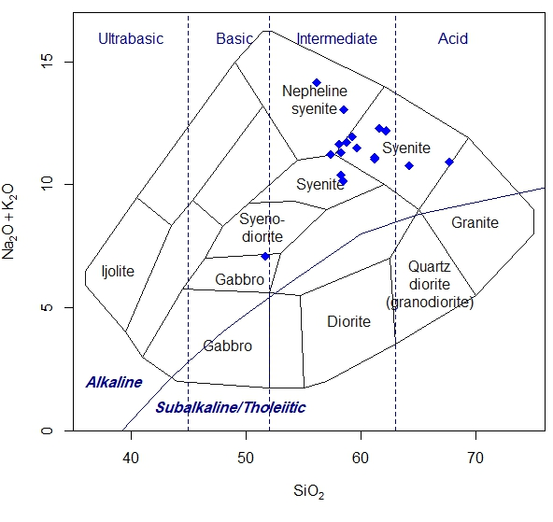
شکل 4- نمودار Co (ppm) مقابل Th (ppm) برای تعیین سری ماگمایی (Hastie et al., 2007) و موقعیت سنگ‌های آذرین میزبان کانی‌زایی در کانسار مس- مولیبدن لار. | شکل 3- طبقهبندی سنگهای آذرین درونی از کاکس و همکاران (1979) و موقعیت سنگ‌های آذرین میزبان کانی‌زایی در کانسار مس- مولیبدن لار.
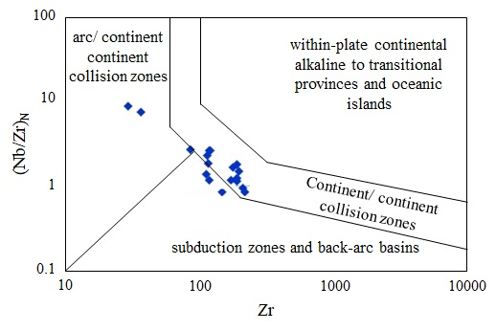 | 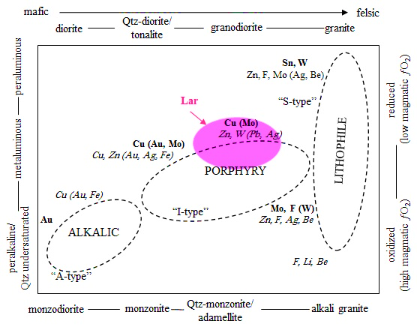
شکل 6- نمودار Zr مقابل (Nb/Zr)_{N} برای تمایز جایگاه تکتونیکی سنگ‌های آذرین (Thieblemont and Tegyey, 1994) و موقعیت سنگ‌های آذرین میزبان کانی‌زایی در کانسار مس- مولیبدن لار. | شکل 5- نمودار شماتیک ارتباط ترکیب گرانیتوئیدها و حالت اکسیداسیون ماگما با عناصر و نفوذی‌های مرتبط با انواع کانسارها (Robb, 2005) و موقعیت سنگ‌های آذرین میزبان کانی‌زایی در کانسار مس- مولیبدن لار.

نتيجه گيري
توده‌های سینیتی تا مونزونیتی پورفیروئیدی، میزبان اصلی کانی زایی در کانسار مس و مولیبدن لار هستند که در حاشیه کمپلکس آذرین لار رخنمون پیدا کرده‌اند. این سنگ‌ها عموماً با رنگ متمایز به سبب عملکرد فرآیندهای برون‌زاد و وجود بافت پورفیروئیدی از سنگ‌های فاقد کانی‌زایی تمیز داده می‌شوند. سنگ‌های مذکور از نوع حدواسط، متعلق به سری ماگمایی شوشونیتی و مربوط به جایگاه‌های برخورد می‌باشند.
کانی‌‌زایی در لار به دو صورت درون‌زاد و برون‌زاد است که قسمت اعظم آن به صورت رگه‌‌های سیلیسی بوده اما به صورت رگچه‌‌های سولفیدی، استوک ورک، برشی و پراکنده نیز قابل پیگیری است. تمرکز رگه‌‌های سیلیسی دارای کانی‌‌زایی در قسمت مرکزی توده‌‌های پورفیروئیدی بیشتر بوده، توزیع یکنواختی دارد، دارای امتداد غالب شمال شمال غرب- جنوب جنوب شرق هستند و به سمت اطراف از گستردگی و کانی‌‌زایی آن‌ها کاسته می‌‌شود.
اگر چه سیالات درگیر موجود در کوارتز بسیار ریز و غالباً دو فازی هستند ولی کانی‌زایی موجود در لار به لحاظ همبستگی مکانی و زایشی با توده‌های نفوذی حدواسط با بافت پورفیروئیدی، وجود کانی‌زایی افشان و رگه‌ای و رگچهای در شبکه‌ای از شکستگی‌ها، حضور کالکوپیریت و بورنیت به عنوان مهم‌ترین کانی‌های ژرفزاد مس، عیار پایین، وسعت زیاد، توسعه‌‌ی کانی‌‌زایی سولفیدی در رگه‌‌های سیلیسی و سولفیدی، در زمره کانسارهای مس- مولیبدن پورفیری قرار میگیرد. این کانسار از نظر نوع سیال عامل دگرسانی و کانی‌زایی، شرایط فیزیکوشیمیایی حاکم بر آن و همچنین میزان تفریق سنگ‌های میزبان با سایر پورفیری‌های در ارتباط با سنگ‌های آذرین شوشونیتی تفاوت دارد. در توضیح این امر می‌توان گفت که سیال موجود در لار دارای مقدار پتاسیم بالایی است. این کانسار در عمق و فشار بیشتری نسبت به سایر کانسارهای پورفیری شکل گرفته است. علاوه بر این سنگ میزبان کانی‌زایی در کانسار لار دارای ماهیت تفریق یافته تری نسبت به سایر کانسارهای پورفیری در ارتباط با سنگ‌های شوشونیتی بوده که همین امر سبب افزایش مقدار مولیبدن و کاهش طلا در کانسار شده است.

منابع
- باقری. س.، بخشی، م.، 1380، بررسی ماگماتیسم شمال زاهدان و ارتباط آن با کانسارسازی، گزارش طرح پژوهشی منتشر نشده، دانشگاه سیستان و بلوچستان، 120ص.
- بومری. م.، 1383، کانیشناسی و ژئوشیمی سنگهای آذرین کوه لار واقع در شمال زاهدان، دوازدهمين همايش بلورشناسي و كانيشناسي ايران.
- سلطانیان. ع.، 1392، پتروژنز سنگهاي ولکانيک کمپلکس لار، شمال زاهدان، شرق ايران، پایان نامهی کارشناسی ارشد، دانشگاه سیستان و بلوچستان، 93ص.
- غفاری بیجار. س.، 1388، ژئوشیمی سنگهای مافیک پتاسیک در کمپلکس لار، شمال زاهدان، شرق ایران، پایان نامهی کارشناسی ارشد، دانشگاه سیستان و بلوچستان.
- فرخ نژاد. م.، 1390، ویژگیهای ژئوشیمیایی سنگهای مافیک، پتاسیک، مونزونیتها و سینیتهای کمپلکس لار، شرق ایران، پایان نامهی کارشناسی ارشد، دانشگاه سیستان و بلوچستان، 272ص.
- کریمی. ا.، 1378، تحقیق و بررسی زمین‌شناسی و رفتارهای ژئوشیمیایی مس و عناصر همراه در کانسار مس لار، پایان نامهی دکترا، دانشگاه آزاد اسلامی، واحد علوم و تحقیقات، ‎۲۷۳ ص.
- کریمی. ا.، 1381، پژوهش و بررسی زمین‌شناسی و رفتارهای ژئوشیمیایی مس و عناصر همراه در کانسار مس لار (شمال زاهدان)، فصل‌نامه‌ی علوم زمين، سال یازدهم، شماره 44-43، ص 67-56.
- مرادی. ر.، زمین‌‌شیمی کانسار مس و مولیبدن لار، شمال زاهدان، رساله دکتری، دانشگاه سیستان و بلوچستان، 391ص.
- نکیسا. م.، 1381، جمع‌بندی عملیات اکتشافی محاسبه‌ی ذخیره‌ی کانسار مس لار- زاهدان، وزارت صنایع و معادن، شرکت ملی صنایع مس ایران.
- Chance. P., 1981, Petrogenesis of a Low-Ti, Potassic Suite: Kuh-e Lar Caldera Subsidence Complex, Eastern Iran, Unpublished M. S. Thesis, University of Western Ontario (London).
- Cox. K. G., Bell. J. D., Pankhurst. R. J., 1979, The interpretation of igneous rocks, George Allen and Unwin, London, 450pp.
- Hastie, A. R., Kerr, A. C., Pearce, J. A., Mitchell, S. F., 2007, Classification of altered volcanic island arc rocks using immobile trace elements: development of the Th-Co discrimination diagram. Journal of Petrology. 48 pp, 2341-2357.
- Robb, L., 2005. Introduction to ore-forming processes. Blackwell Publishing, 384p.
- Stöcklin, J. (1968). Structural history and tectonics of Iran, a review, American Association of Petroleum Geologists Bulletin. Vol. 52. 1229-1258.
- Thieblemont, D., Tegyey, M., 1994. Geochemical discrimination of differentiated magmatic rocks attesting for the variable origin and tectonic setting of calc-alkaline magmas. Comptes Rendus De L Academie Des Sciences Serie II 319, 87-94.

